

ФЕДЕРАЦІЯ СПОРТИВНОГО ТАНЦЮ СХІДНОЇ ЄВРОПИ
АСОЦІАЦІЯ СПОРТИВНОГО ТАНЦЮ УКРАЇНИ
«ВСЕУКРАЇНСЬКА ГРОМАДСЬКА ОРГАНІЗАЦІЯ «ЛФСТ»


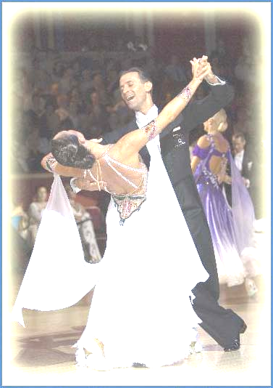



" ВІДКРИТИЙ ЧЕМПІОНАТ
ВГО "ЛФСТ" 2010 "

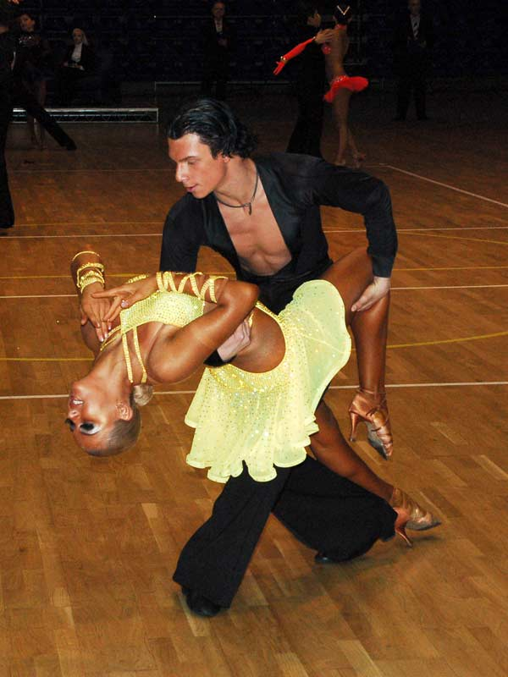

ОРГАНІЗАТОРИ : ПРЕЗИДЕНТ ВГО «ЛФСТ» ВОЛОДИМИР КОНСТАНТИНОВ
моб. 8 095 538 01 33
e-mail: vl-konstantinov@mail.ru, http://www.eedsf.com.ua

ВІЦЕ-ПРЕЗИДЕНТ ВГО «ЛФСТ»
ЄВГЕНІЙ ВОЛОШКО
моб.+ 044 331 67 11

ФЕДЕРАЦІЯ СПОРТИВНОГО ТАНЦЮ СХІДНОЇ ЄВРОПИ
АСОЦІАЦІЯ СПОРТИВНОГО ТАНЦЮ УКРАЇНИ
ВСЕУКРАЇНСЬКА ГРОМАДСЬКА ОРГАНІЗАЦІЯ «ЛФСТ»
" ВІДКРИТИЙ ЧЕМПІОНАТ ВГО "ЛФСТ" 2010 "

14 листопада 2010 року
м.Київ, метро «Майдан Незалежності», Володимирський спуск, 2
танцювальній зал «Київська троянда» (орієнтир музей води та ляльковий театр)

Реєстрація: Виключно згідно класифікаційних книжок будь-якої Всеукраїнської організації
УВАГА ! РЕЄСТРАЦІЯ ЗАКІНЧУЄТЬСЯ ЗА 30 ХВИЛИН ДО ПОЧАТКУ ЗМАГАННЬ.
Благодійні внески : - 40 грн. з учасника за програму ;
Вхідні білети : - 50 грн. для учасників на одне відділення; - 80 грн. для глядачів на одне відділення.
УВАГА ! ВХІДНІ БІЛЕТИ ДЛЯ УЧАСНИКІВ ТА ГЛЯДАЧІВ ДІЙСНИ ТІЛЬКИ НА ОДНЕ ВІДДЕЛЕННЯ !

І відділення.
ВІДКРИТИЙ ЧЕМПІОНАТ ВГО «ЛФСТ». КЛАСИФІКАЦІЙНІ ЗМАГАННЯ.
8:00 – 9:00 - розминка та реєстрація 09:30 - початок класифікаційних змагань
1. | «Дебют» 1 |  | 6 – 7 років | W, Ch, J
2. | «Дебют» 2 |  | 8 – 9 років | W, Ch, J
3. | «Дебют» 3 |  | 10 – 11 років | W, Ch, J
4. | Діти 1 |  | 5 – 6 років | W, Ch, J
5. | Діти 2 |  | 7 – 8 років | W, Ch, J
6. | Діти 3 |  | 9 – 10 років | W, Ch, J
7. | Дівчата 1 |  | 6 - 7 років | 3 Lat
8. | Діти 2 |  | 7 - 8 років | S, Ch, J (фрістайл)
9. | Діти 3 |  | 9 - 10 років | S, Ch, J (фрістайл)
10. | Дівчата 2 |  | 8 - 9 років | 3 Lat
11. | Дівчата 3 |  | 10 – 11 років | 4 Lat
12. | Дівчата 4 |  | 12 років і старші | 4 Lat
13. | Ювенали 1 «Н» |  | 8 – 9 років | W, Q, Ch, J
14. | Ювенали 1 «Е» |  | 8 – 9 років | 3 Lat, 3 St
15. | Ювенали 1 «D» |  | 8 – 9 років | 4 Lat, 4 St
16. | Ювенали 1 «D» |  | 8 – 9 років | 4 Lat (фрістайл)
17. | Ювенали 1 «С» |  | 8 – 9 років | 5 Lat, 5 St
«ДЕБЮТ» - категорія танцюристів, які займаються танцями з 01.09.2009 р.
«ФРІСТАЙЛ» - класифікаційні змагання без обмеження костюмів та фігур.
ІІ відділення.
ВІДКРИТИЙ ЧЕМПІОНАТ ВГО «ЛФСТ». КЛАСИФІКАЦІЙНІ ЗМАГАННЯ.
12:30 – 13:30 - реєстрація 14:00 - початок класифікаційних змагань
18. | Ювенали 2 «Н» |  | 10 – 11 років | W, Q, Ch, J
19. | Ювенали 2 «Е» |  | 10 – 11 років | 3 Lat, 3 St
20. | Ювенали 2 «D» |  | 10 – 11 років | 4 Lat, 4 St
21. | Ювенали 2 «D» |  | 10 – 11 років | 4 Lat (фрістайл)
22. | Ювенали 2 «C» |  | 10 – 11 років | 5 Lat, 5 St
23. | Юніори 1 «Н» |  | 12 – 13 років | W, Q, Ch, J
24. | Юніори 1 «Е» |  | 12 – 13 років | 3 Lat, 3 St
25. | Юніори 1 «D» |  | 12 – 13 років | 4 Lat, 4 St
26. | Юніори 1 «D» |  | 12 – 13 років | 4 Lat (фрістайл)
27. | Юніори 1 «C» |  | 12 – 13 років | 5 Lat, 5 St
28. | Юніори 2 «Е» |  | 14 – 15 років | 3 Lat, 3 St
29. | Юніори 2 «D» |  | 14 – 15 років | 4 Lat, 4 St
30. | Юніори 2 «D» |  | 14 – 15 років | 4 Lat (фрістайл)
31. | Юніори 2 «C» |  | 14 – 15 років | 5 Lat, 5 St
32. | Хобі-клас |  | 16 років і старші | 4 Lat, 4 St
33. | Молодь «В» |  | 16 років і старші | 5 Lat, 5 St
«ЛАТИНА» - Відкритий Чемпіонат ВГО «ЛФСТ» (залік по трьом танцям)
34. |  | Ювенали | 8 – 11 років | S, Ch, R
35. |  | Юніори 1 | 12 – 13 років | S, Ch, R
36. |  | Юніори 2 | 14 - 15 років | S, Ch, R
37. |  | Молодь «В» | 16 років і старші | S, Ch, R

УВАГА ! Змагання у Відкритому Чемпіонаті ВГО «ЛФСТ» «ЛАТИНА» (залік по трьом танцям)
відбуваються спочатку по одній парі на паркеті , а потім усі пари разом.
Благодійний внесок - 60 грн. з учасника за програму.
УВАГА ! У рамках Відкритого Чемпіонату ВГО «ЛФСТ» відбудеться командний
Чемпіонат ВГО «ЛФСТ» . У кожному відділенні нагороджуються 3 команди.

НАГОРОДЖЕННЯ:
У категоріях 1-7 нагородження з принципу «золотий, срібний та бронзовий» фінали.
У категоріях 8–37 : фіналісти - дипломами ; призери - медалями та дипломами.

Судді: Ліцензовані будь-якою Всеукраїнською організацією, яка займається
розвитком спорт. танцю в Україні.
Фігури: Відповідно до Переліку дозволених фігур АСТУ.
Наявність накаблучників обов’язкова!
Костюми: Починаючи з категорії «Юніори» - вільний стиль, незважаючи на клас.
Заявки: Необхідно надсилати до 13 листопада 2010 року на e-mail :
vl-konstantinov@mail.ru

ОРГАНІЗАТОРИ :
Президент ВГО «ЛФСТ» Володимир Константинов
моб. + 095 538 01 33 e-mail: vl-konstantinov@mail.ru, http://www.eedsf.com.ua
Віце-президент ВГО «ЛФСТ» Евгеній Волошко моб.+ 044 331 67 11

